國立體育大學109學年度第2學期開課協調會會議紀錄
- 時間：110年05月26日(星期三)中午12時20分
- 地點：Teams視訊會議
- 主席：陳月娥 副教務長 紀錄：鄭若吟
- 主席致詞：略。
- 宣讀上次會議事項：同意備查。
- 業務報告
(一)110學年度第1學期第1階段選課日期：110年6月11日至6月18日，請教師於6月10日前上網填寫授課大綱。第1階段選課前(6月10日)完成上網填寫授課大綱者，每科(班)每學期加1分，每學期至多加5分。第2階段選課日期： 9月13日至9月22日(決選至9月22日中午12:00止)。
(二)請各教學單位協助向學生宣導109學年度第2學期教學滿意度調查開放時間為110年5月31日至6月18日止，未上網進行教學滿意度填寫之同學，不得進行次一學期之第1階段選課，請轉知各班同學(含延修生及研究所)務必於實施期間上網填答。另亦請鼓勵畢業班同學利用時間多多參與，以提高填答率。
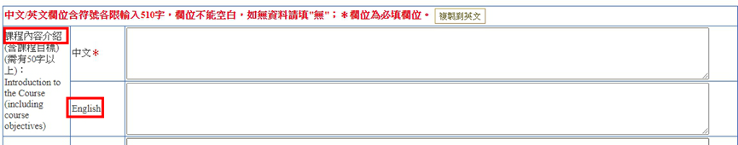
(三)自109-1學期開始，各學制各課程在「課程內容介紹」之英文欄位（如下圖位置），須提供約50字英文課程介紹，以符合國際化之需求且將印製裝訂成冊，做為未來評鑑參考資料。前述課程內容介紹英文欄位若無填寫資料，該課程大綱將無法儲存。請各教學單位轉知所屬專兼任教師。
(四)近期新冠肺炎疫情升溫，因應防疫全部課程落實課堂點名，未排固定座位之室內課程請拍攝同學就座位置圖照片，並上傳至「虛擬教室系統」；於教室上課期間，老師及學生須全程配戴口罩、維持室內社交距離。請教師配合並請系所協助宣導。
(五)遠距授課之預備，請教師和同學建立停課/遠距教學(同步/非同步)期間的聯繫模式，以利遠距教學課堂實施。
(六)有關課程計畫表及課程大綱，請統一使用本校通用格式，可於校務資訊系統建檔後下載使用。
(七)學期開課作業請遵守開課原則，大學部學士班開課應滿15人以上才可開課，確保教學品質。
七、提案討論：
【提案一】 提案單位：教務處
案 由：有關本校110學年度第1學期各教學單位開課總學時上限一案，提請討論。
說 明：各教學單位開課學時數、課程資料如附件，請各單位確認。
決 議：照案通過。
【提案二】 提案單位：教務處
案 由：有關110學年度第1學期各教學單位開課事項協調一案，提請討論。
說 明：針對開課資料、地點、時間進行協調及討論。
決 議：照案通過。另因應新冠肺炎疫情及水情嚴峻，本校目前體育館游泳池暫停開放，請各教學單位轉知各專兼任教師，1101學期游泳課，如因應疫情及水情場地無法使用，請準備教學備案及因應措施。修正後照案通過。
七、臨時動議：無
八、散會：13:08

